Victor Schernikau Bahia Bittencourt Vieira

1. O que é corrente elétrica? explique como funciona essa grandeza?

R: A corrente elétrica nada mais que a movimentação de partículas carregadas com energia elétrica por um material, qualquer que seja, por conta da diferença de potencial de dois pontos. Um raio é uma corrente elétrica, por exemplo. Ou seja, quando há um estímulo entre dois pontos que tenham uma diferença de potencial, acaba ocorrendo uma corrente elétrica.



1. Quais os tipos de Corrente Elétrica, quais são e como funcionam?

R: Existem dois tipos, a corrente alternada e a corrente contínua. Na corrente alternada, a tensão muda constantemente, tanto para a polaridade positiva tanto para a negativa, várias vezes por segundo. Ela pode ser transportada por grandes distâncias facilmente, diferente da contínua. Já a contínua, mantem a mesma tensão constantemente, ou pelo menos a mesma polaridade, nunca trocando. Ela é mais difícil de transportar.



1. Onde é utilizada a Corrente Alternada, qual aplicação?

R: São usadas geralmente em sistemas de transmissão de energia, pois, ao ser mais fácil de transportar, é a escolha preferencial em comparação a corrente contínua. Motores elétricos também usam essa energia, além de lâmpadas.



1. Onde é utilizada a Corrente Contínua, onde é aplicada?

R: A corrente contínua é usada em pilhas, baterias, componentes internos de eletrodomésticos, como chuveiros e etc. Computadores, celulares e etc também usam essa corrente.

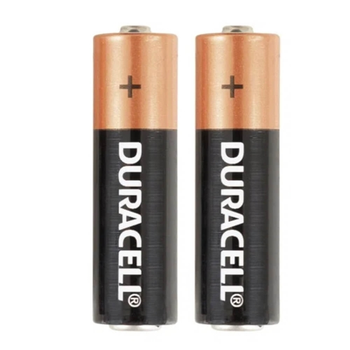

5. Qual a representação da corrente alternada nos equipamentos elétricos, como

identificamos?

R: A representação da corrente alternada é AC, que do inglês, significa Alternating Current. Também tem esse traço, que representa a corrente alternada.

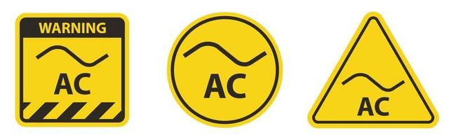

6. Qual a representação da corrente contínua nos equipamentos, como identificamos

que um equipamento trabalha com corrente contínua?

R: Já a corrente contínua tem a representação de DC, além desse símbolo, que representa a corrente contínua



Uma curiosidade é que a banda AC DC usa a representação da corrente alternada e contínua como nome.



7. Como podemos representar um gráfico com corrente alternada de 127V?

R: Pode se representar um gráfico com corrente de 127 V dessa forma:  
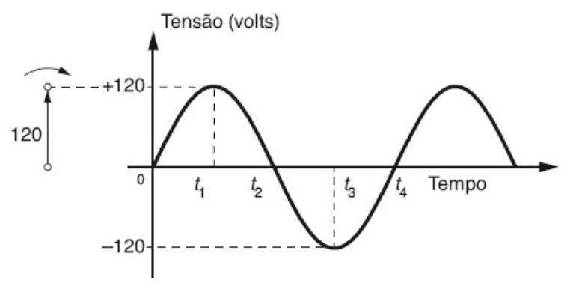

Apenas troque os valores de tensão para 127 Volts.

8. Como podemos representar um gráfico com corrente contínua de 12V?

R: Já a da contínua, não há variação, logo, apenas deveria inserir o valor de tensão para 12 Volts

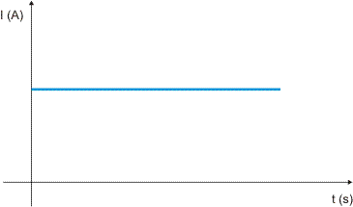

Nesse gráfico abaixo, é possível ver a representação das duas correntes com seus respectivos gráficos  
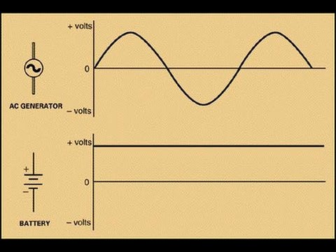

A primeira é a alternada, e a segunda a contínua.

9. Busque uma tabela de condutores que represente a capacidade e limites de

corrente elétrica em cada bitola de condutor?

R: A imagem abaixo descreve o que foi pedido:  
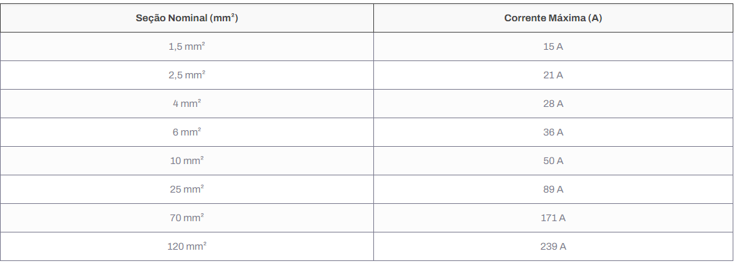

10. Como podemos representar um circuito eletrônico com alimentação em corrente

alternada?

11. Como podemos representar um circuito eletrônico com alimentação em corrente

contínua?

R: Podemos ver a representação de ambas a corrente contínua quanto a alternada nesse gráfico:  
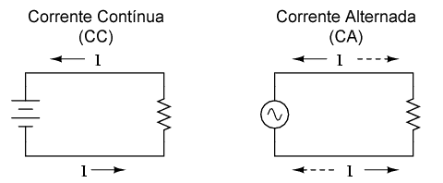

12. Qual a unidade de medida, e as escalas de medida, ex.: A, mA, etc...?

R: Existem as variações de ampére:  
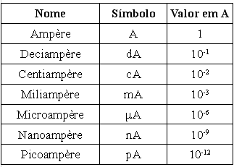

E outras variações, como correntes elétricas, tensão, resistência e potência elétrica:

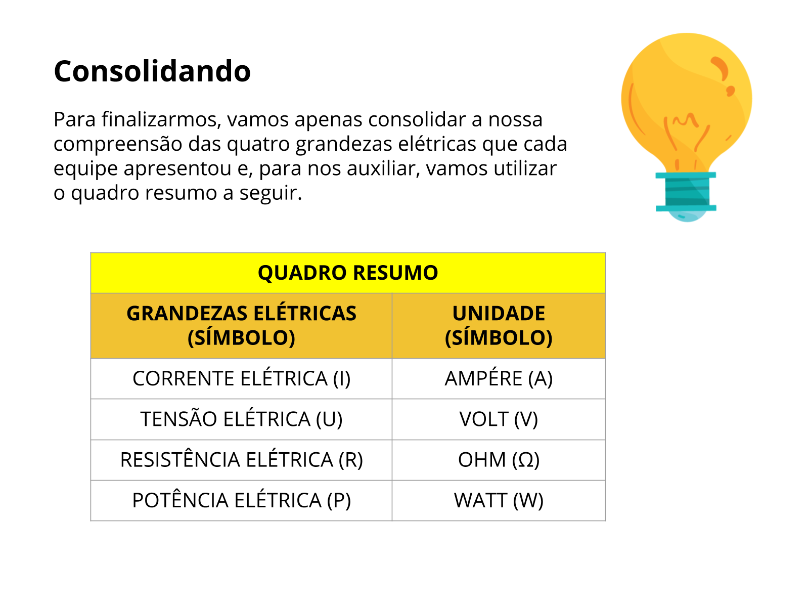

13. Como calcular corrente elétrica de um circuito, explique?

R: Usando a lei de Ohm, que afirma que a corrente elétrica (I) é igual à tensão (V) dividida pela resistência (R), resultando na fórmula: I = V/R.



14. O que acontece quando a corrente elétrica é maior do que suporta um condutor?

R: Um curto circuito, em que a corrente elétrica acaba se liberando em forma de calor, que pode causar fogo.

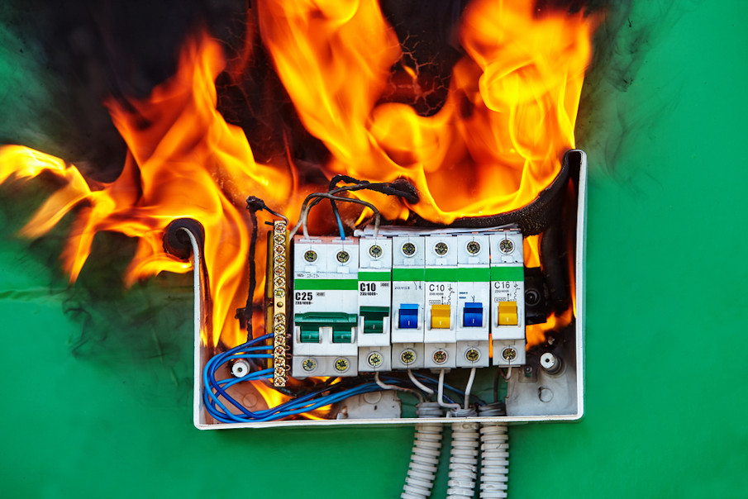

15. Represente como fazer a metrologia de corrente elétrica em um circuito elétrico,

explique em detalhes como fazer isso?

R: Deve se conectar um amperímetro, conectando-o em série com um circuito, levando em conta a resistência do amperímetro, que, quando forem feitos cálculos, deve ser acrescida da resistência do circuito para ter um resultado correto.

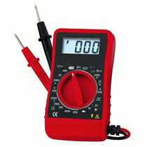

16. Como podemos medir corrente elétrica de um circuito utilizando um multímetro

convencional, explique o que fazer?

R: No multímetro convencional, deve-se primeiramente inserir os fios vermelhos e pretos corretamente no multímetro, após isso, ajuste a chave seletora principal na chave do medidor para o tipo de medição correto (ou seja, corrente). Após, conecte o multímetro no circuito e faça a medição.

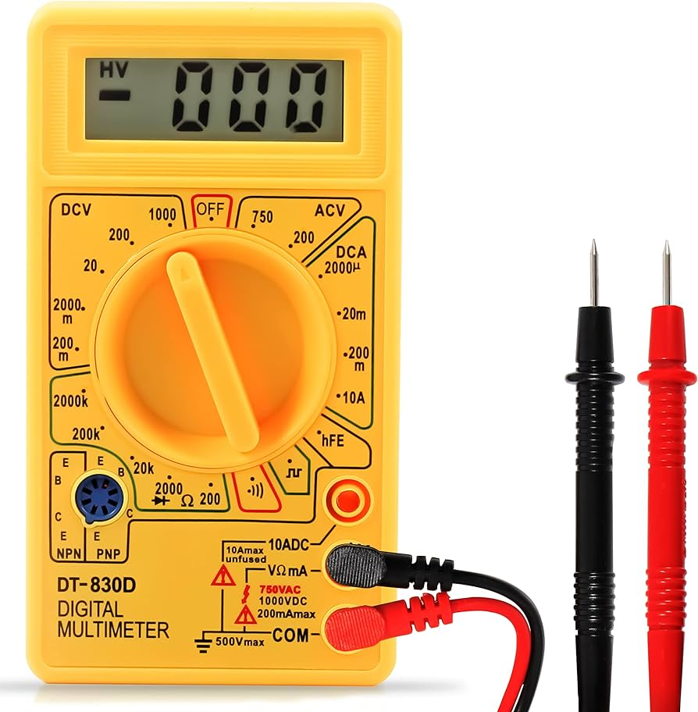

17. Como podemos medir corrente elétrica de um circuito utilizando um multímetro

de alicate, explique o que fazer?

R: Deve-se colocar o alicate entre os fios, dessa forma:  
